简讯
成都市双流区音乐名教师（陈双）工作室

专业教学促发展 特色品牌显成效
双流区（陈双）名师工作室送教到双流艺体中学
2020年10月23日上午，成都市双流区音乐名教师工作室全体成员，在工作室陈双导师的带领下，齐聚成都市双流艺体中学，开启了本次送教活动之旅。参加本次活动的有：双流艺体中学全体音乐组老师们以及双流中学、棠湖中学等双流区其他各校的音乐老师们。
首先是由工作室成员杨婧婧，冯梓原两位老师带来两节高中钢琴专业教学公开课。然后由商殿兴老师带来了古典主义时期钢琴作品演绎讲座，双流艺体中学钢琴教研组的老师们对于不同作品进行了精彩的演绎。最后由陈双导师做总结。
一．观课活动
（一） 音律灵动 跃然指尖
以莫扎特奏鸣曲K545第一乐章为例
双流艺体中学 杨婧婧

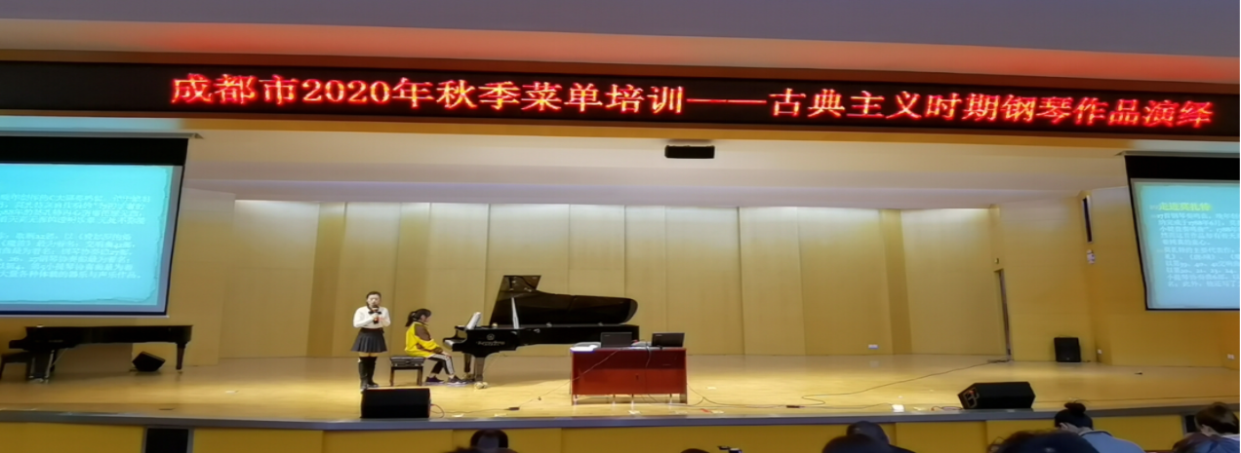

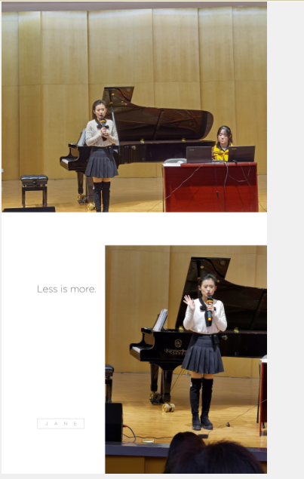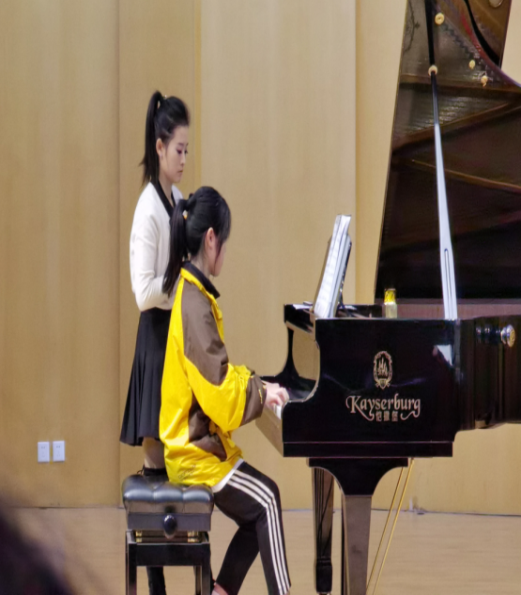
这首作品是莫扎特奏鸣曲K545第一乐章，又名C大调奏鸣曲，是莫扎特晚年的一首作品，作于维也纳，完成于1788年6月，莫扎特亲自注明的“为初学者的小键盘奏鸣曲”。1788年的莫扎特内心阴郁倍感无助，然而这首作品却有着天真无邪的透明乐章 ，无处不弥漫着纯真的童心。
杨婧婧老师通过本首作品，让学生初步感受古典主义时期奏鸣曲作品的风格，了解莫扎特奏鸣曲中呈示部音乐特点及曲式结构。明确主部主题中音阶的练习，副部主题中左手大拇指的管控以及短琶音的基本练习。

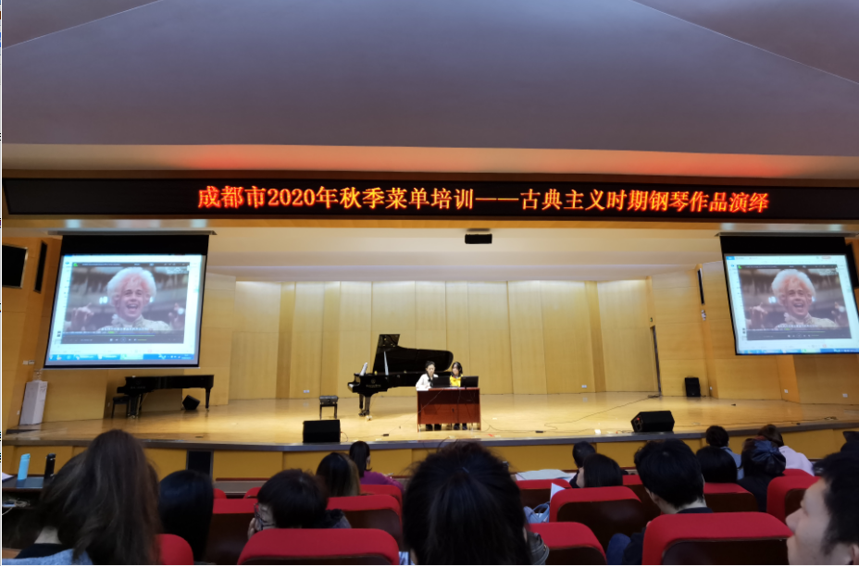
（二）
迈向新时代
以贝多芬《钢琴奏鸣曲OP.13 NO.8》第一乐章呈示部为例
双流艺体中学 冯梓原
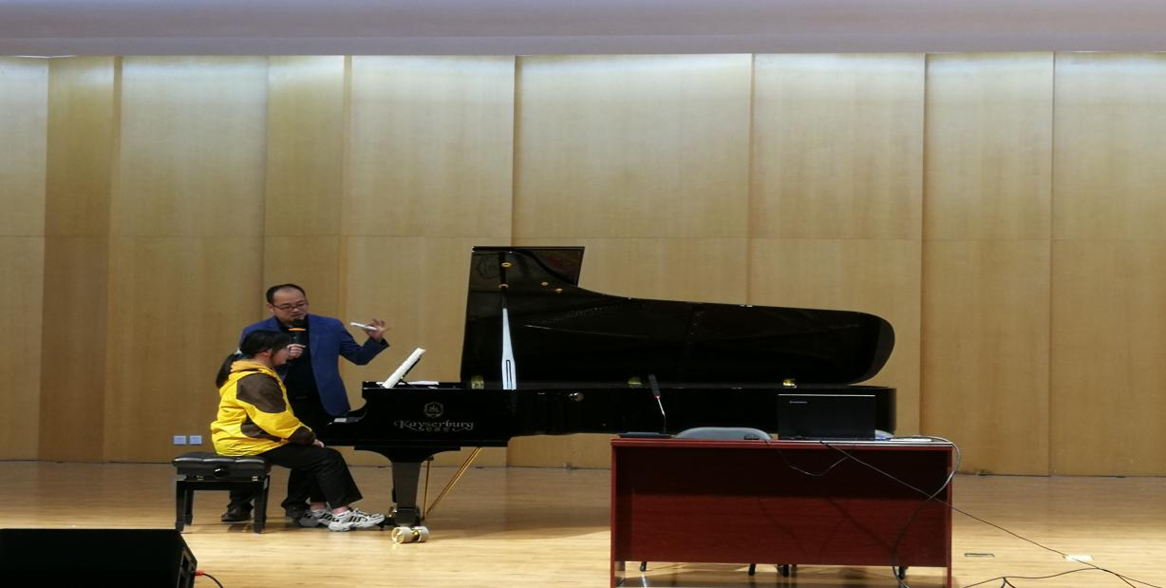
这部在贝多芬32首钢琴奏鸣曲中占有举足轻重地位的第八号钢琴奏鸣曲作于1799年初，耳疾正不断地侵蚀着年轻的贝多芬，“悲怆”这一标题是他亲自为本曲所写。虽然是早期作品，但作曲家身上的斗争性和英雄性已初露峥嵘，他渴望打破常规、自由表达的强烈愿望也通过这部作品得到了极大的展示。
冯梓原老师通过二、三乐章的片段示范，结合学生自身所学的第一乐章，帮助学生建立对作曲家以及整部作品的进一步了解。然后经过曲式解构，逐段分析音乐动机、音乐材料、音乐形象、音乐情感、细节表达等多方面要素，努力帮助学生建立对作品更加深刻的认知，引导学生走进音乐，投入情感，进而完成演奏。

二．专题讲座
《古典主义时期钢琴作品的演绎》
双流艺体中学 商殿兴
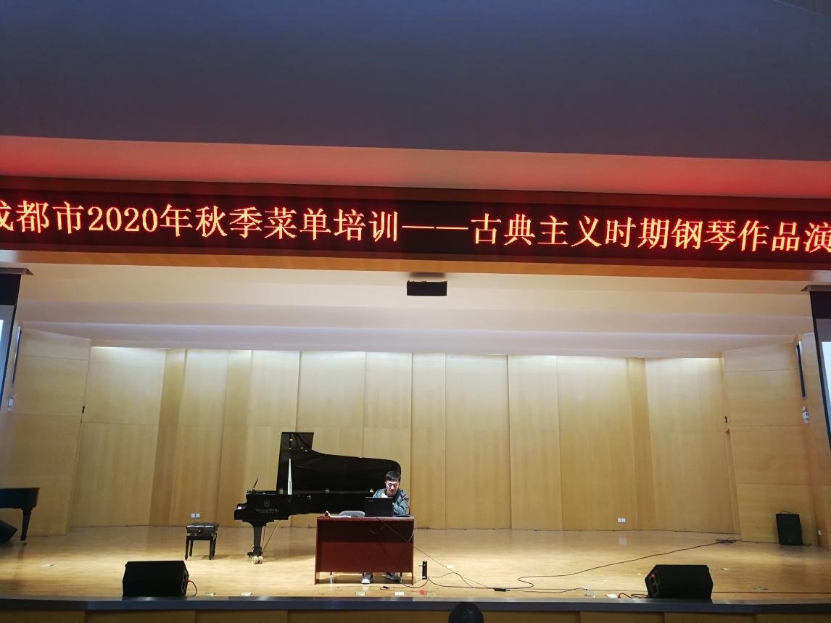
双流艺体中学钢琴教研组长商殿兴老师分别从古典主义时期钢琴作品的形成背景，风格特点，以及人物代表等做了详细的阐述。
古典艺术是在前一时期的基础上,结合新时代的新思想,新观念和新的审美要求,在更高阶段上,追究情感与理性的平衡,严谨完美的形式与深刻的思想内容相结合而形成的.在这一时期内,钢琴逐渐并最终取代了古钢琴.在巴洛克时期,如果说巴赫,亨德尔,斯卡拉第,科普兰及拉莫是钢琴演奏艺术发展史的奠基者,那么古典主义时期,海顿,莫扎特和贝多芬就担当了继承与发展的任务,并给十九世纪浪漫乐派钢琴演奏艺术的推进和全面发展,做好了充分且扎实的准备.

接下来双流艺体中学全体钢琴组老师们分别演绎了古典主义时期非常有代表性的几首钢琴作品。
海顿《 c小调奏鸣曲第二乐章》
演奏者：双流艺体中学 贾跞文
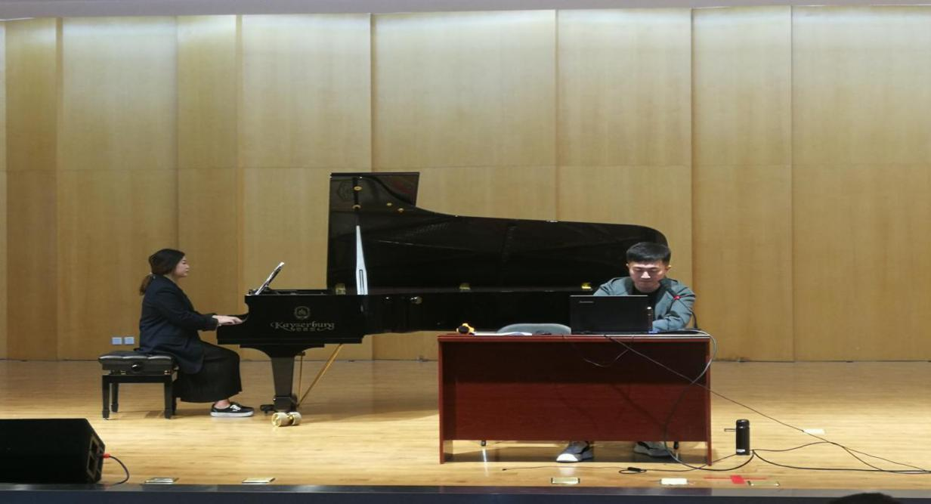
海顿《 e小调奏鸣曲第二乐章》
演奏者：双流艺体中学 赵奇琦
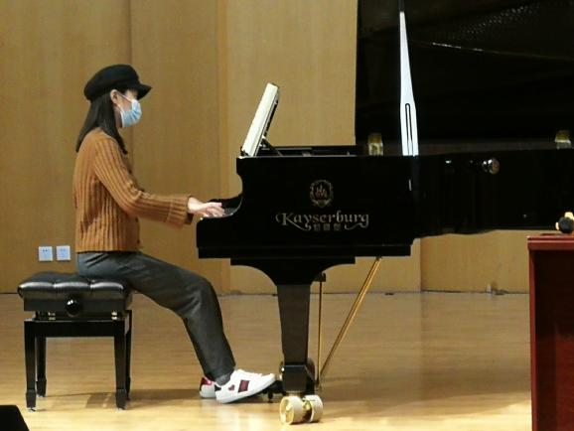

海顿《C大调奏鸣曲第一乐章》
演奏者：双流艺体中学 吴婷
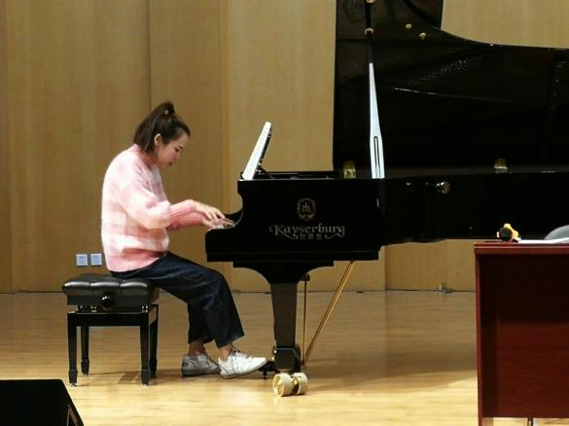
莫扎特k311第一乐章
演奏者：双流艺体中学 夏薇
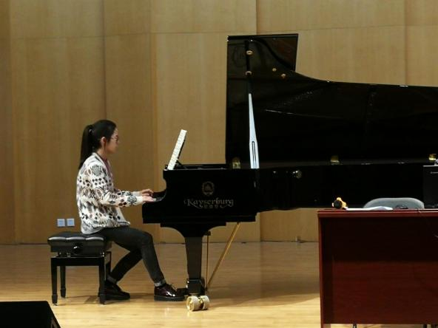
《莫扎特奏鸣曲k331第一乐章》
演奏者：双流艺体中学 冯梓原
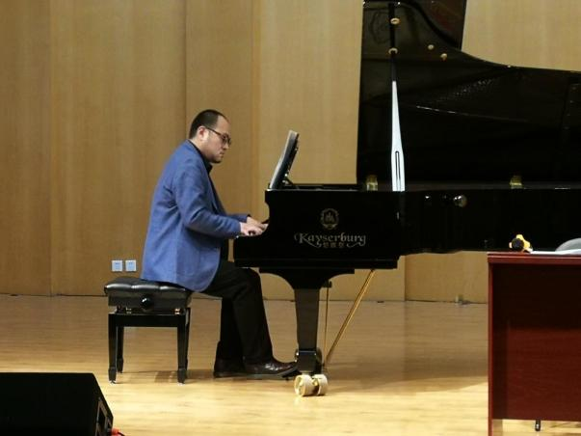
《莫扎特奏鸣曲k331第三乐章》
演奏者：双流艺体中学 商殿兴
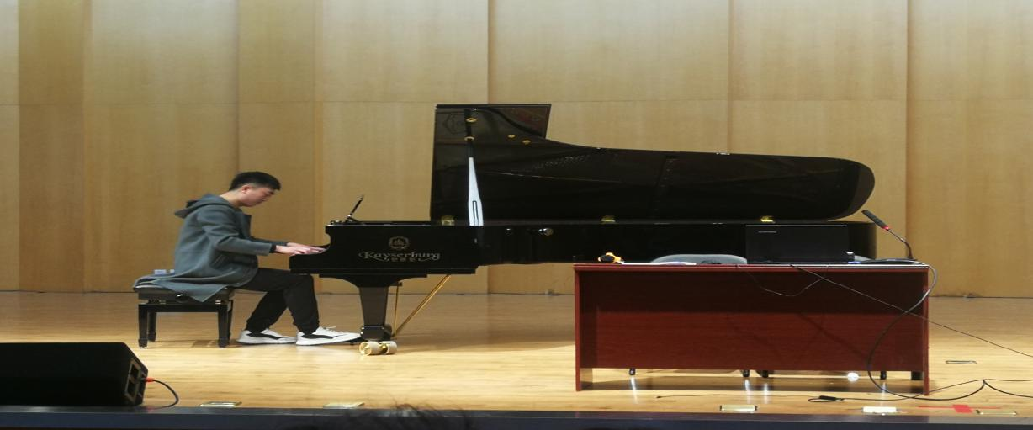
《莫扎特奏鸣曲k333第一乐章》
演奏者：双流艺体中学 马语辰
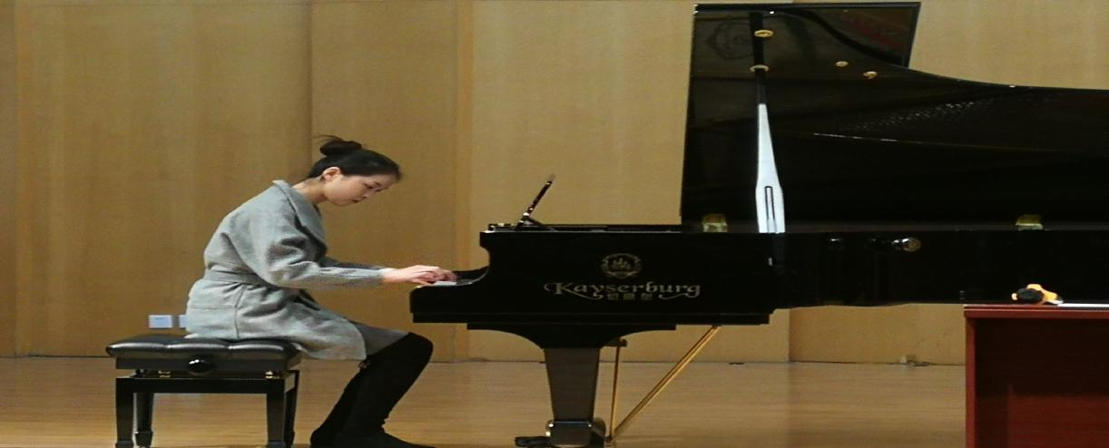
《莫扎特奏鸣曲k545第一乐章》
演奏者：双流艺体中学 杨婧婧
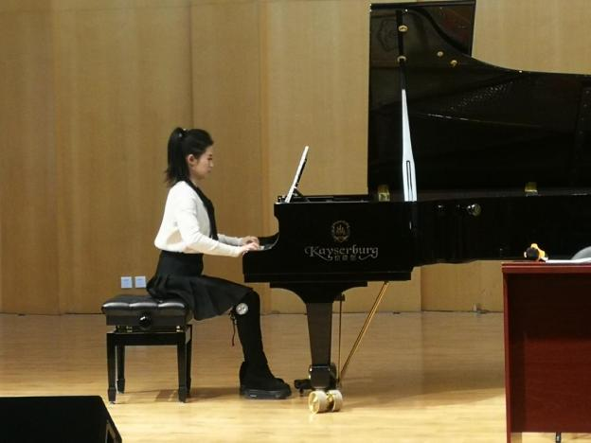

贝多芬《 田园奏鸣曲第三乐章》
演奏者：双流艺体中学 李雯
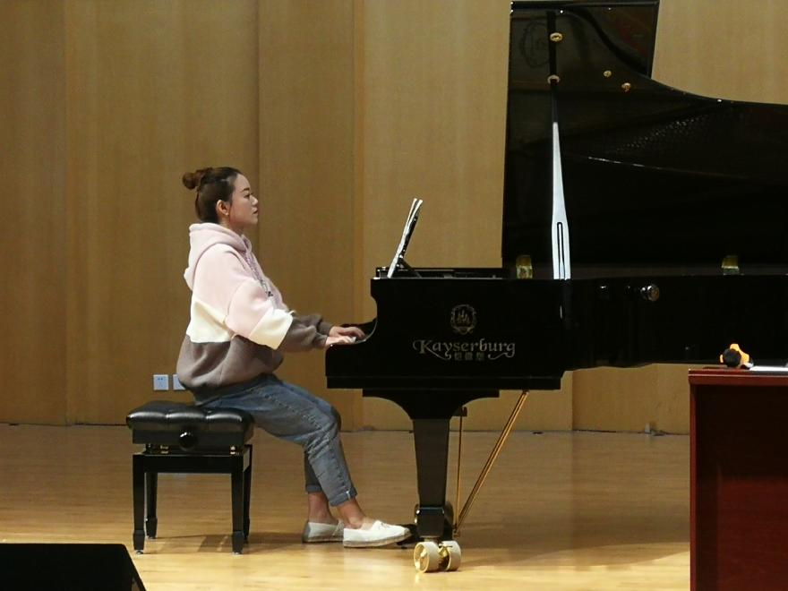

《 贝多芬奏鸣曲op.109 第二乐章》
演奏者：双流艺体中学范榕艺
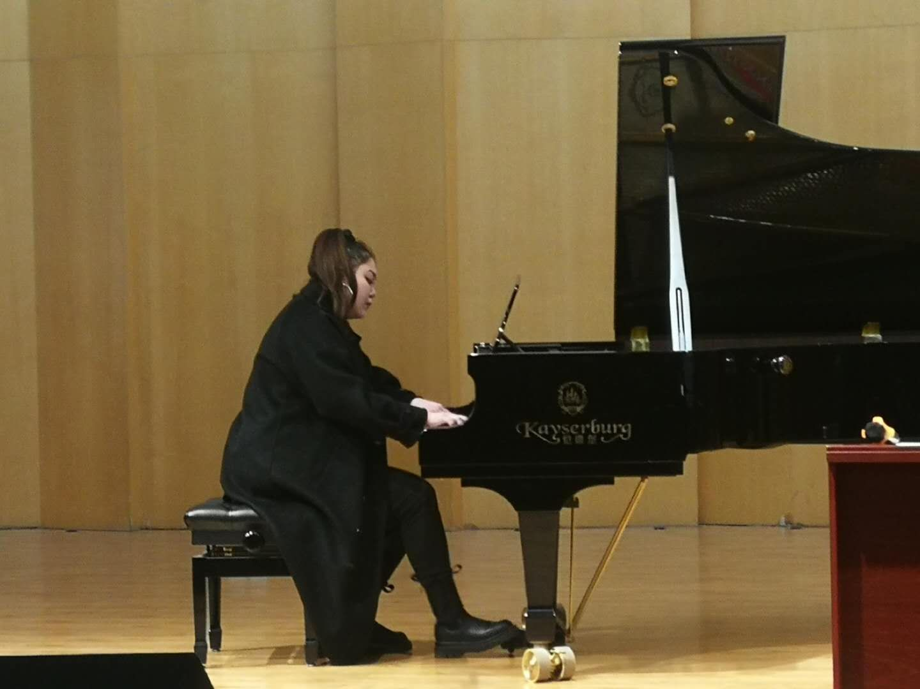

- 名师引领
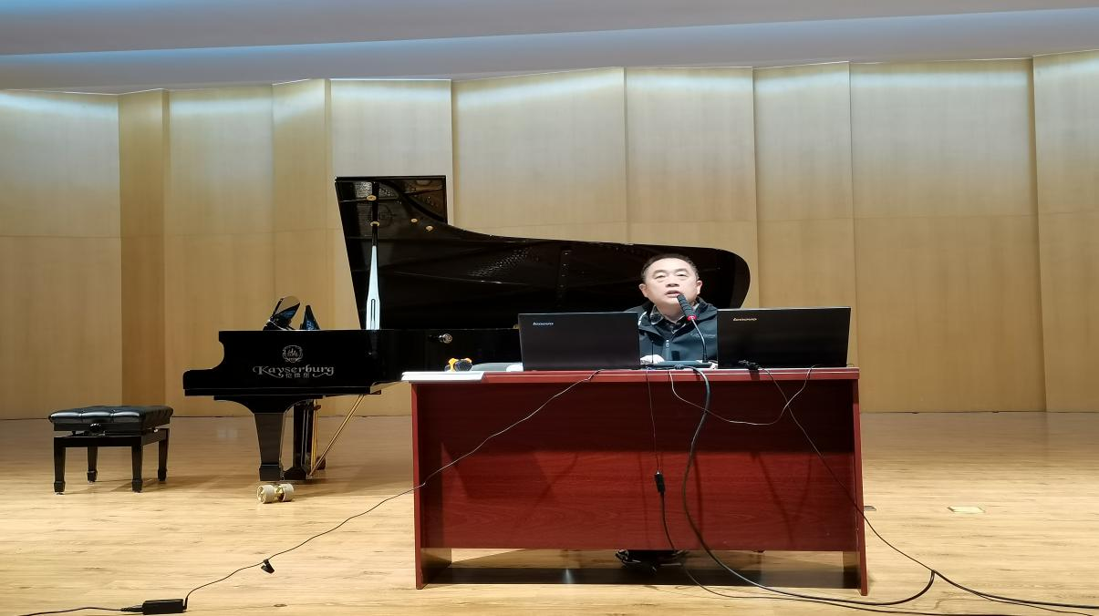
陈双导师对于本次活动进行了详细的总结。他提到古典主义的萌芽，发生在巴洛克时代的意大利。后来由于在维也纳出现了海顿（交响乐之父）、莫扎特（音乐神童）和贝多芬（乐圣）三人，借此古典主义音乐便得以形成与发展。因此，音乐方面的“古典乐派”实际上指的是“维也纳古典乐派”。古典主义艺术，首先发生在文艺领域中，它以恢复希腊和罗马的古典艺术为目的，注重形式上的匀称和协调，主要放眼于追求客观的美，在场的老师们和学生听完以后受益匪浅。

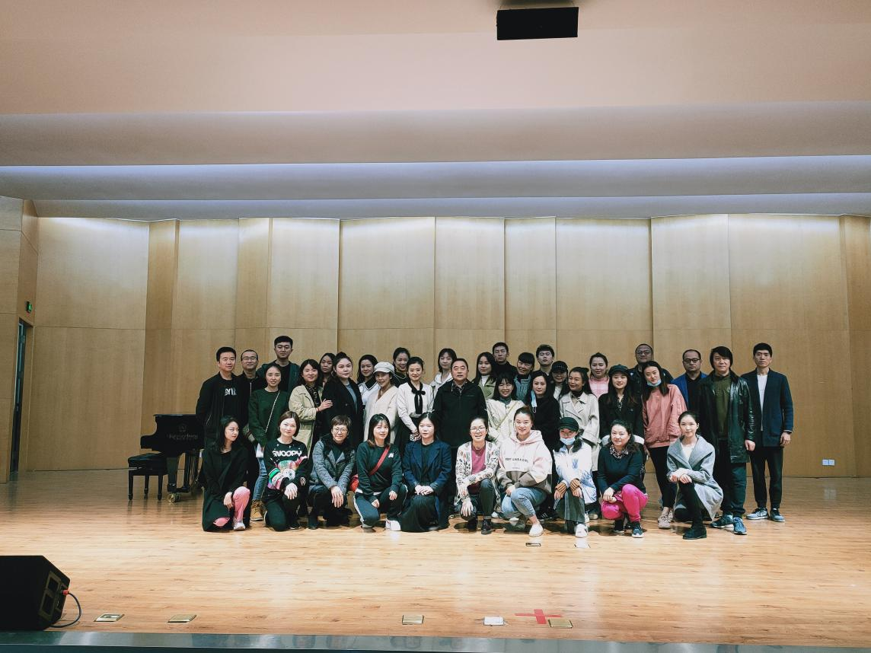

专业教学促发展，特色品牌显成效！伴随着优美的音乐，活动圆满结束，老师们为了本次活动，做了大量的练习和准备，大家都收获满满，相信老师们下一次会更加的出色，为给学生提供高质量的教学而加油努力。

简报撰写：杨婧婧，冯梓原
2020年10月23日

附件：（教学设计）

1.杨婧婧《音律灵动，跃然指尖-以莫扎特奏鸣曲K545为例》
2.冯梓原以贝多芬《钢琴奏鸣曲OP.13 NO.8》第一乐章为例

音律灵动 跃然指尖

以莫扎特奏鸣曲K545第一乐章为例

双流艺体中学杨婧婧

2020.10.14

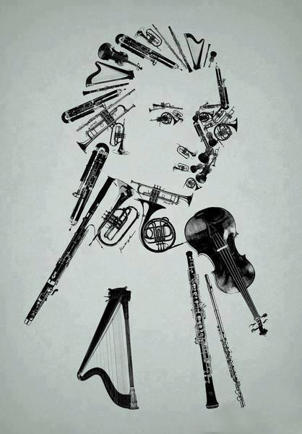

教学课题 |  | 莫扎特奏鸣曲K545第一乐章呈示部 | 教学形式 | 一对一
教学时间 |  | 2020年10月14日 | 教学地点 | 双流艺体中学音乐厅
执教者 |  | 杨婧婧 | 教学年级 | 高二
教学目标 | 1.知识目标  了解莫扎特奏鸣曲中呈示部音乐特点及曲式结构。  - 技能目标  明确主部主题中音阶的练习，副部主题中左手大拇指的管控以及短琶音的基本练习。  3.情感目标  通过本首作品，让学生初步感受古典主义时期奏鸣曲作品的风格
教学重点 | 正确分析，理解莫扎特奏鸣曲音乐风格特点。
教学难点 | 1.演奏者弹奏时力度、节奏、速度等精确的控制。  2.依靠指尖让声音集中、明亮、有弹性。
教学方法 | 聆听与感受法（√ ）示范法（√ ）案例法（√）实践法（√）  欣赏法（√）探究法（√ ）
教学资源的开发与运用 | 钢琴（√）  节拍器（√ ）  PPT（√ ）

教学过程
教学过程 | 教师活动 | 学生活动 | 设计意图
一、新课导入 | 1.观看视频，朗朗弹奏《莫扎特奏鸣曲K545第一乐章呈示部》  2.学生演奏  提问：学生与朗朗演奏的区别在哪儿？ | - 聆听并感受音乐  - 探究问题 | 通过对比探究导入，激发了学生学习的兴趣和主动探究的积极性，提高了教学效率。
二、新课讲授 | 1.简介莫扎特生平及本曲创作背景。短视频欣赏《走进莫扎特》  2.简介奏鸣曲结构  3.让学生演奏乐曲，并做讲解与指导，处理乐曲中的技术性问题。  - 呈示部：1---28小节。  1. 主部主题：第1小节---第12小节，C大调。  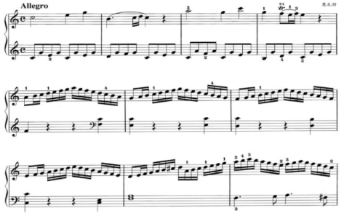  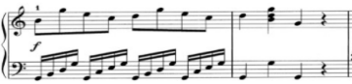  音阶的练习  放慢速度弹奏，管控好每个手指的发音（特别控制好大指和4指），由慢渐快，最后达到演奏的速度。 | - 观看视频介绍，聆听老师讲解  - 弹奏《莫扎特奏鸣曲K545第一乐章呈示部》  - 分主题分乐句弹奏乐曲 | - 了解作者生平，进而丰富作品的内涵，提高学生演奏的情感能力。  - 学生分乐句弹奏乐曲可以让其对作品的技术性问题更加清晰明了。有利于学生对作品完整的掌握。
二．新课讲授 | 2 .副部主题：第13小节---28小节。  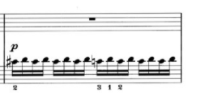  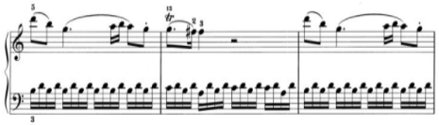  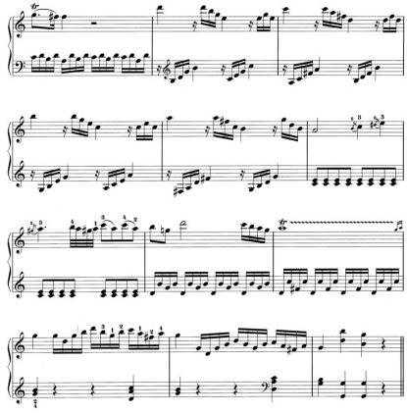  13--17小节。这一段的要点是控制好左手的大指。  18---21小节。短琶音要弹得圆顺，手腕得学会划小弧线。  22---28小节。要注意两个地方的节奏转换。 | 4.注意老师讲解中的技术要点。  5.完整演奏乐曲。
三、课后作业 | 根据要求完成奏鸣曲K545呈式部的部分，预习莫扎特奏鸣曲K545展开部，29--41小节。 | 作业完成 | 让学生提前熟知作品。

迈向新时代
----以贝多芬《钢琴奏鸣曲OP.13 NO.8》第一乐章呈示部为例
四川省双流艺体中学 冯梓原

授课时长：40分钟（一学时）

学情分析：
该生为本校高二年级学生，自幼学习钢琴，具备一定的钢琴基础，练习“悲怆”奏鸣曲第一乐章已有一段时间，技术问题基本解决。但学生在过往的钢琴学习过程中对音乐作品的风格把握和表达能力一直较为匮乏，因此本堂课将引导学生进一步认识、理解这首作品，并期望通过本课以及后续的学习逐步完善其钢琴演奏能力。

作品简介：
这部在贝多芬32首钢琴奏鸣曲中占有举足轻重地位的第八号钢琴奏鸣曲作于1799年初，耳疾正不断地侵蚀着年轻的贝多芬，“悲怆”这一标题是他亲自为本曲所写。虽然是早期作品，但作曲家身上的斗争性和英雄性已初露峥嵘，他渴望打破常规、自由表达的强烈愿望也通过这部作品得到了极大的展示。

学习目标：
引导学生进一步认识和理解这部作品，并让学生能以饱满的热情演奏第一乐章呈示部。

学习重点：
引子和副部主题段落的音乐表达和演奏方式。

学习难点：
- 引子部分4、5小节两个音乐形象的冲突和对比
- 副部主题进入时的弱处理

教学资源开发及利用： 多媒体、钢琴

教学过程：
教学环节 | 教师活动 | 学生活动 | 设计意图
导 入 | - 教师示范弹奏悲怆奏鸣曲第二、三乐章片段  - 设问：通过聆听，你能判断出这两个乐段是出自何人的什么作品吗？  - 设问：你所认识的贝多芬和悲怆奏鸣曲  - 补充和完善贝多芬及“悲怆”奏鸣曲的音乐风格特点 | - 认真聆听范弹  - 尝试理解两个片段的音乐风格，思考并回答老师所提问题  - 根据课前功课和自身理解回答问题  - 仔细听讲并作好笔记，加深对作曲家和作品的认识。 | 通过二、三乐章的片段示范，结合学生自身所学的第一乐章，帮助学生建立对作曲家以及整部作品的进一步了解
新课教学 | - 要求学生完整弹奏第一乐章呈示部  - 根据呈示部结构，完成乐段划分：引子--呈示部（主部--连接部--副部--连接部--结束部）  - 引子部分音乐风格详解，重点：庄板、情绪层次的递进、不同音乐形象的对比和冲突  - 主部主题的动机与发展详解，关键词：火箭主题，震音的推进  - 副部主题演奏详解，重难点突破：弱进入的力度控制，双手交叉时的气口把握 | - 完整弹奏第一乐章呈示部  - 认真跟随老师的思路，通过在钢琴上的反复实践与聆听，在把握作品整体风格特点的同时，做好细节表达上的处理，将呈示部的每个乐段的音乐情绪用正确的方式尽可能地呈现出来  - 再次完整演奏第一乐章呈示部（引子+主部+副部） | 在了解学生目前对作品的掌握情况后，经过曲式解构后，逐段分析音乐动机、音乐材料、音乐形象、音乐情感、细节表达等多方面要素，努力帮助学生建立对作品更加深刻的认知，引导学生走进音乐，投入情感，进而完成演奏
课堂小结 | 根据学生本堂课完成情况布置课后练习任务。 |  | 除了课堂上的学习和练习，课后的练习和巩固才能真正扎实有效的掌握所学。

